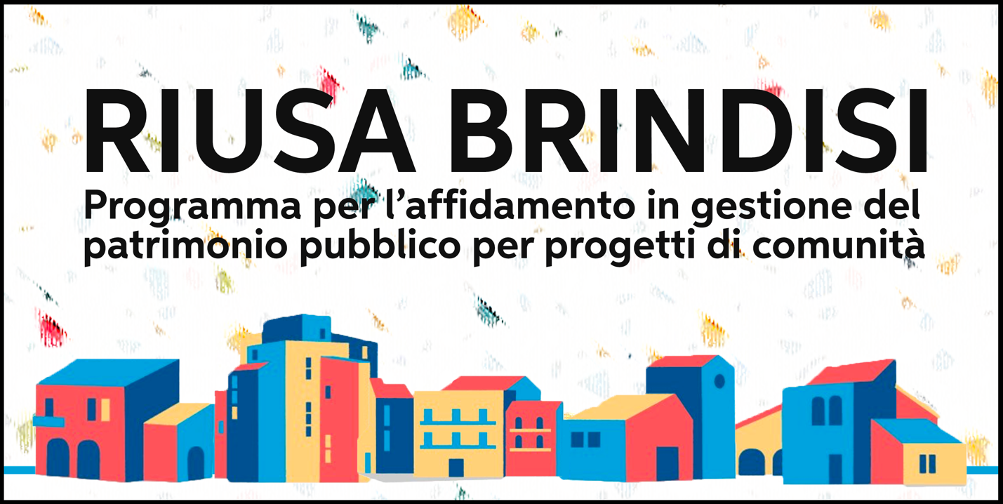

Allegato D – Formulario di candidatura

Immobile

Titolo del progetto

Breve descrizione dell’idea progettuale
(Max 500 caratteri spazi inclusi)

Idea progettuale
Definire l’idea progettuale descrivendo gli obiettivi e le attività e le iniziative che si intendono attivare all'interno dello spazio, in riferimento al contesto in cui il progetto si realizza. Descrivere la capacità attesa del progetto di contribuire allo sviluppo sociale, economico e territoriale della Città di Brindisi
(Max 2500 caratteri spazi inclusi)

Modello organizzativo e gestionale
Descrivere il modello organizzativo e gestionale, con una puntuale indicazione dei periodi e degli orari di apertura in relazione alle attività e delle figure professionali e/o volontarie impegnate.
(Max 2000 caratteri spazi inclusi)

Sostenibilità economica dell’idea progettuale e proposta di servizi gratuiti e/o a bassa soglia
Indicare gli elementi chiave del piano economico sviluppato per l'intera durata della concessione dal quale si evinca la sostenibilità economica del progetto di gestione e la sostenibilità della produzione di servizi e delle attività gratuite e/o a bassa soglia, avendo riguardo, da un lato ai costi e agli investimenti che si intendono sostenere anche per il miglioramento funzionale dello spazio, dall’altro ai ricavi presunti.
(Max 2500 caratteri spazi inclusi)

Animazione e comunicazione
Indicare gli elementi chiave del piano di comunicazione e animazione dello spazio rivitalizzato, con indicazione delle modalità di coinvolgimento della comunità locale, di comunicazione delle attività e dei servizi e di rendicontazione sociale dei risultati.
(Max 1500 caratteri spazi inclusi)

Composizione dell’organizzazione proponente in relazione alla coerenza con l’idea progettuale
Descrivere le caratteristiche dell’organizzazione che propone l’idea progettuale indicando nome e cognome di tutti i componenti, una breve bio ed il ruolo nel progetto ed evidenziando la coerenza del profilo di studi, attitudinale, professionale e di esperienza del proponente e/o dell’organizzazione con l’oggetto dell’intervento. Allegare i CV dell’organizzazione e delle persone coinvolte nel progetto. Indicare se l’organizzazione è composte in maggioranza, nei suoi organi direttivi, da persone appartenenti a categorie svantaggiate
(Max 2000 caratteri spazi inclusi)

Composizione del partenariato a sostegno dell’idea progettuale
Descrivere la rete dei partner coinvolti, evidenziandone la coerenza con i contenuti delle attività ed il ruolo di ciascuno. Allegare eventuali lettere di partenariato.
(Max 1500 caratteri spazi inclusi)

Se lo ritenete utile, è possibile allegare al presente formulario ulteriore documentazione (allegati tecnici, foto, video, ecc.) utili a descrivere la vostra idea progettuale.

Data ____ / ____ / _____

Firma del rappresentante legale dell’organizzazione

_____________________________________

